ЛЕКЦИЯ №1 « Как самостоятельно сделать красивые цветы из капрона: инструкции начинающим»

Цветы из нейлона своими руками — модное и увлекательное занятие, доступное даже для начинающих рукодельниц. Для освоения техники «Тори», а именно так называется изготовление цветов путем натяжения капрона на проволоку, мастерицам понадобится немногое: незамысловатые инструменты и материалы, а также усидчивость и свободное время.

МАТЕРИАЛЫ, КОТОРЫЕ ПОТРЕБУЮТСЯ

Для изготовления украшений из капрона существуют специальные приспособления, текстиль, а также готовые элементы декора. Все это можно приобрести в магазинах для творчества.
Благодаря богатому разнообразию товаров для рукоделия, мало кто в современных реалиях изготавливает цветы из капроновых колготок. У такого способа есть несколько минусов: недостаточная прочность и эластичность ткани, малое разнообразие цветов и текстур, а также размер: полученные отрезы из колготок не всегда позволяют закончить композицию.

КАПРОН

Основной материал флористического декора — капроновая ткань. Этот материал создают на текстильных фабриках специально для этого вида рукоделия. При его производстве учитывается натяжение капрона на каркас и сгибание изделий, поэтому ткань из капрона прочна и долговечна, но при этом она тонка и прозрачна. Выпускают капрон в нескольких вариантах (однотонный, разноцветный, ажурный, с блеском и т.п.).
Как правило, цветы из капрона создают из текстильных полотен стандартного размера, но при создании крупных флористических украшений возможно использование гигантского капрона.

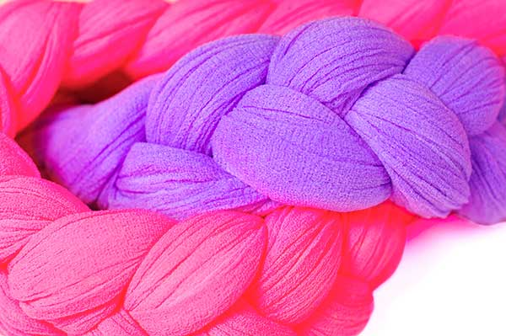

ПРОВОЛОКа

Основа изделия — специальная податливая проволока. Благодаря ей конструкция получается устойчивая и прочная, и в то же время каркас изделия достаточно гибкий — это позволяет придать нужную форму всей композиции.
Какая проволока нужна для цветов и стеблей из капрона — ее толщина, жесткость и фактура — зависит от того, для чего она будет использоваться. При создании лепестков применяют гибкую и тонкую проволоку, а для стеблей — жесткую и толстую. Разнообразие поверхностей проволоки (пушистая, с бумажной оплеткой или без ворса) позволит без особого труда добиться нужного эффекта.

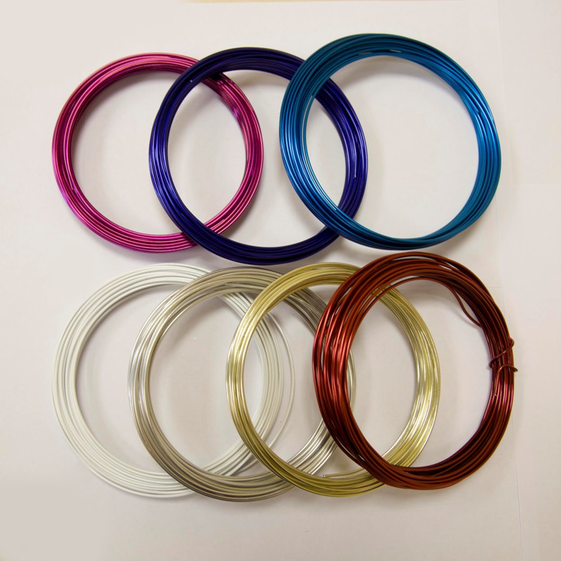

СПЕЦИАЛЬНЫЕ ПРИСПОСОБЛЕНИЯ И ИНСТРУМЕНТЫ

Для работы необходимо подготовить инструменты, которые помогут облегчить и сделать приятным творческий процесс:
- Ножницы. Для работы с капроном идеально подойдут острые маникюрные ножнички.
- Плоскогубцы или кусачки. Необходимы для обрезки и сгибания проволоки.
- Нейлоновые нити. С их помощью закрепляют капрон на каркасе изделия, а также соединяют между собой детали композиции.
- Шаблон. Для основы подойдут специальные наборы пластиковых цилиндров или подручные материалы, имеющие цилиндрическую форму (бутылки, батарейки, трубки и т.п.).
- Флористическая тейп-лента. Ее используют при декорировании проволоки, скреплении и оформлении видимых мест стыков и других незначительных изъянов. Эластичная и прочная лента имеет клейкую поверхность, что позволяет отказаться от использования клея при обмотке.
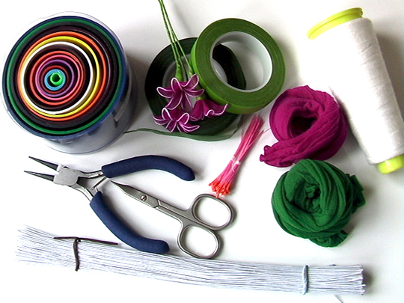

КАК ИЗГОТОВИТЬ ОСНОВНЫЕ ЭЛЕМЕНТы
Цветы из капрона для начинающих — мк по изготовлению основных элементов своими руками:

ЛЕПЕСТКИ

Для изготовления лепестков цветка необходимо обернуть тонкую проволоку вокруг шаблона подходящего размера. Усики проволоки соединить и завинтить с помощью плоскогубцев. Затем полученное «колечко» снять с основы и откусить кусачками лишнюю часть проволоки. Для придания нужной формы лепестку руками вытянуть полученный каркас. Аналогичным образом действовать с остальными лепестками. Следующий этап — натяжение на полученные каркасы капрона. «Вложить» лепестки в полотно, натянув его. Слегка закрутить у основания и обмотать нейлоновой нитью. Отрезать излишки ткани и проволоки.

СТЕБЛИ

Выполненные из толстой и жесткой проволоки стебли обмотать тейп-лентой зеленого цвета. При обмотке необходимо немного отступить от цветка и начать оборачивать стебель снизу вверх в несколько слоев, и затем намотать ленту в один слой вниз до самого конца проволоки.

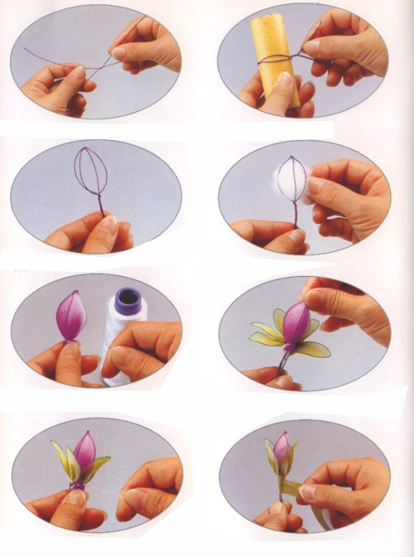

СЕРЕДИНКИ, ПЕСТИКИ, ТЫЧИНКИ И ЧАШЕЛИСТИКИ

Изготавливаются разными способами в зависимости от цветка, так как все они отличаются друг от друга. Простое решение — приобрести готовые детали. Самостоятельное изготовление миниатюрных элементов процесс длительный, трудоемкий и кропотливый, а полученный в итоге результат не всегда будет натуральным и безупречным.
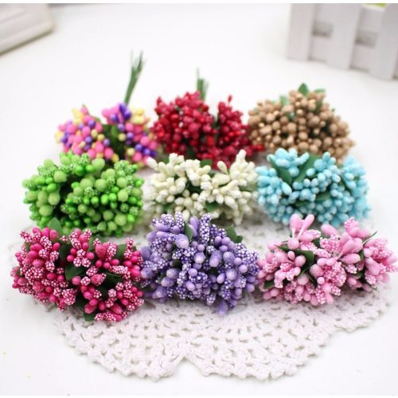

Спасибо за внимание, желаю всем творческого настроения!

